Information till Arbetsförmedlingen om kommunal aktivitet
Blanketten skickas via post till Arbetsförmedlingen. Välj någon av nedanstående postadresser beroende på vilken Arbetsförmedlingen som sökande är inskriven på. Om inte arbetssökande är inskriven på någon av dessa enheter välj ändå en av dem.
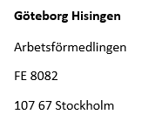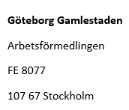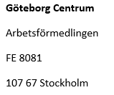

Obs! Om samtycke saknas ska detta bifogas

Ange uppgifter om den det gäller:
För- och efternamn

Personnummer

Kortfattad beskrivning av beslutad aktivitet:
Namn på aktiviteten:
Beräknad omfattning: ☐ 100 % ☐ 75 % ☐ 50 % ☐ 25 % ☐ < 25 %
Innehåll:
Kontaktperson:

Kontaktuppgifter till den förvaltning som lämnat uppgiften
Datum:
Handläggare:
Kontaktuppgifter:

Arbetsförmedlingen
- Arbetsförmedlingen gör en daganteckning med kommunens information samt lägger eventuella underlag i ELIN, hos aktuell arbetssökande
- Uppdaterar Handlingsplanen vid nästa kontakt.
- Tar kontakt med arbetssökande (samt eventuellt kommunen) vid ny planering, insats, ramprogram etc

12 kap 4 § Socialtjänstlag (2025:400) Om en enskild som får försörjningsstöd inte har kunnat erbjudas någon lämplig arbetsmarknadspolitisk åtgärd, får socialnämnden begära att han eller hon under viss tid ska delta i praktik eller annan kompetenshöjande verksamhet som nämnden anvisar.
Syftet med praktiken eller den kompetenshöjande verksamheten ska vara att utveckla den enskildes möjligheter att i framtiden försörja sig själv. Verksamheten ska förbättra den enskildes möjligheter att komma in på arbetsmarknaden eller, när det är lämpligt, på en fortsatt utbildning. Den enskildes individuella önskemål och förutsättningar ska vägas in i skälig utsträckning när verksamheten utformas.
Socialnämnden ska samråda med Arbetsförmedlingen inför beslut om att anvisa praktik eller någon annan kompetenshöjande verksamhet.

